Configuración de ambiente de desarrollo SolstatProjectUI

# Software de desarrollo necesario

* Visual Studio 2015 community
* MySql (Server, DB connectors for .NET )

## Instalar MySQL

Cualquier servidor de base de datos de MySql puede ser usado en este caso usamos las herramientas de oracle

Descargar MySql Installer <https://dev.mysql.com/downloads/installer/>

Ejecutarlo y aceptar la licencia

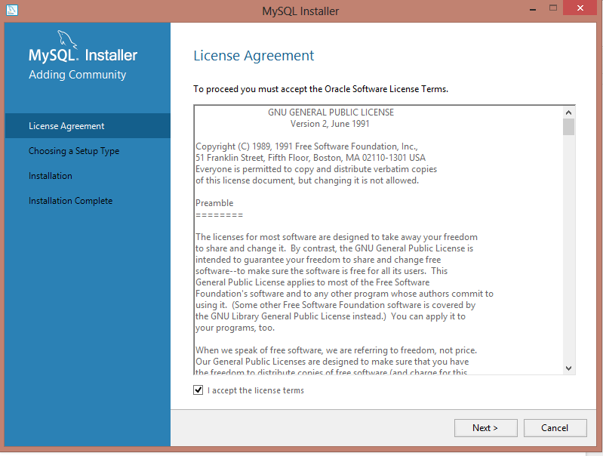

Puedes Elegir la opción default

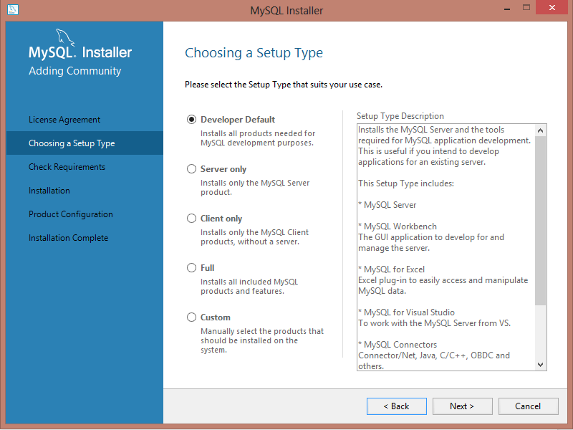

Espera hasta terminar la descarga

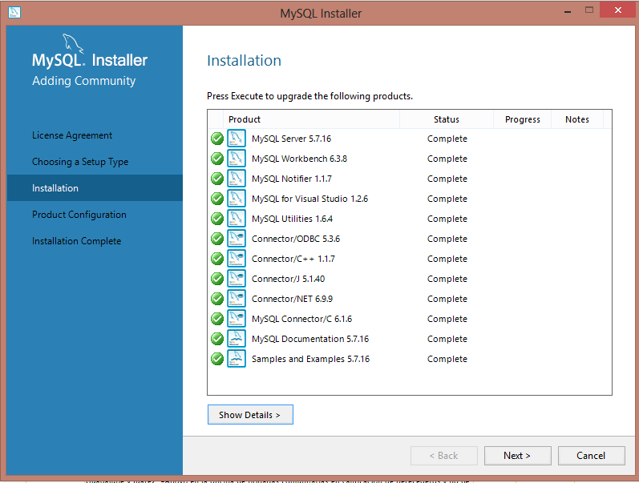

Deja la configuración por defecto

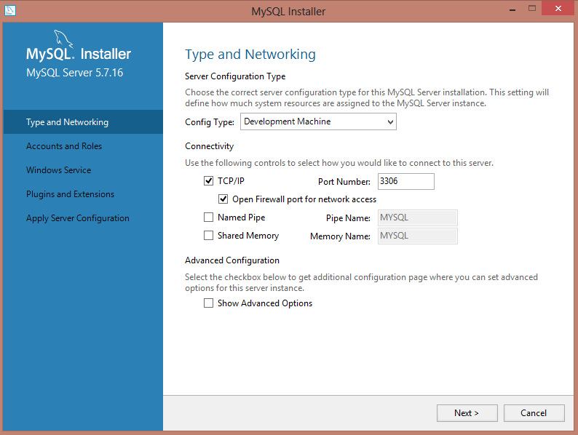

configura una contraseña para tu usuario root

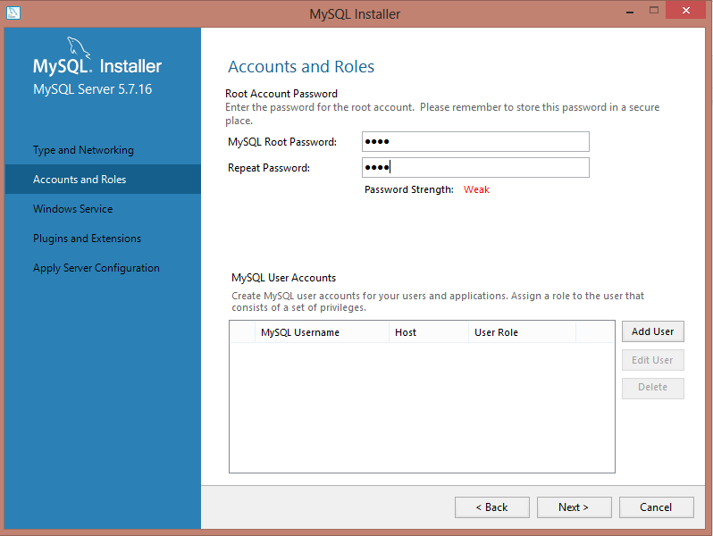

toda la demas configuración la puedes dejar por default

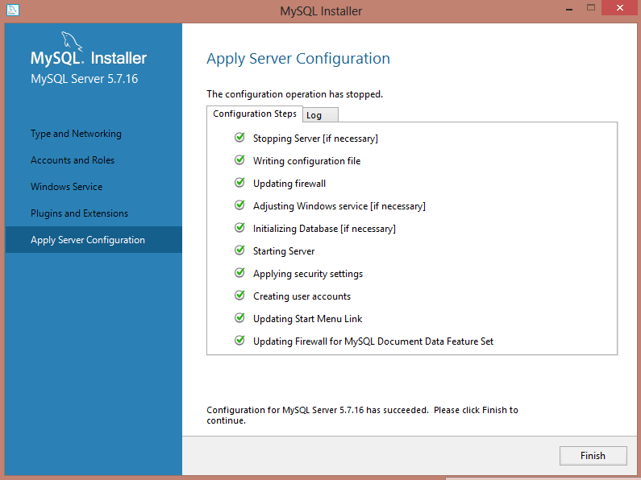

La siguientes pantallas también se configuran por default

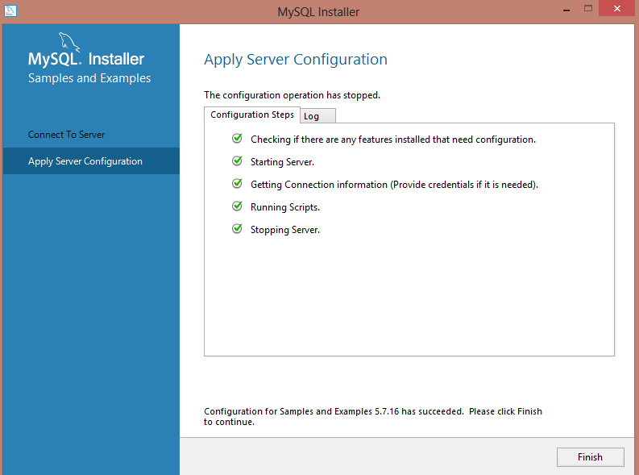

## Instalar Visual Studio

Se pueden usar otras versiones de visual studio pero podrian necesitar configuracion extra, sin embargo para este proyecto usamos Visual Studio community 2015 la cual se puede descargar desde <https://www.visualstudio.com/downloads/> e instalar usando la configuracion por default

## Instalar Visual Studio Installer projects extensión

Para instalar las extenciones para proyectos de instalacion se pueden descargar desde esta liga <https://marketplace.visualstudio.com/items?itemName=VisualStudioProductTeam.MicrosoftVisualStudio2015InstallerProjects> ejecutamos el .exe que se descarga

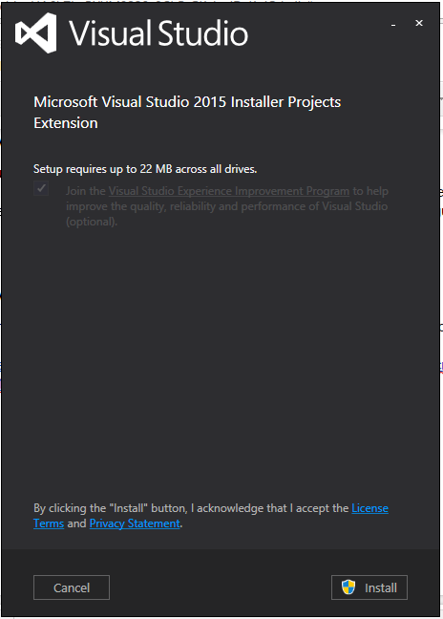

simplemente damos en instalar

## Configurar el ambiente de desarrollo

Paso 1 Importar el proyecto en visual studio.

Para esto simplemente entramos a la carpeta donde tenemos el código y damos damos doble click en el archivo SolstatProjectUI.sln

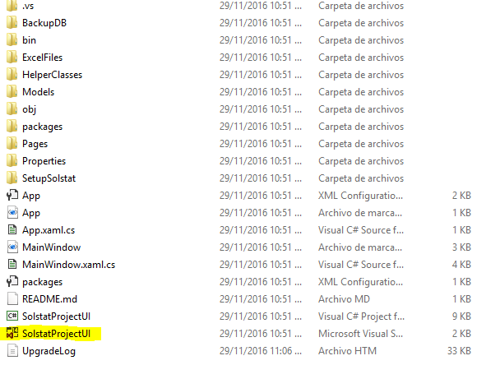

Paso 2 configurar la base de datos

Crear la Base de datos **solstatdb**



en el editor abrimos el archivo que se encuentra en “Ruta_hacia_tu_proyecto”/backupdb/solstatdb.sql y lo ejecutamos

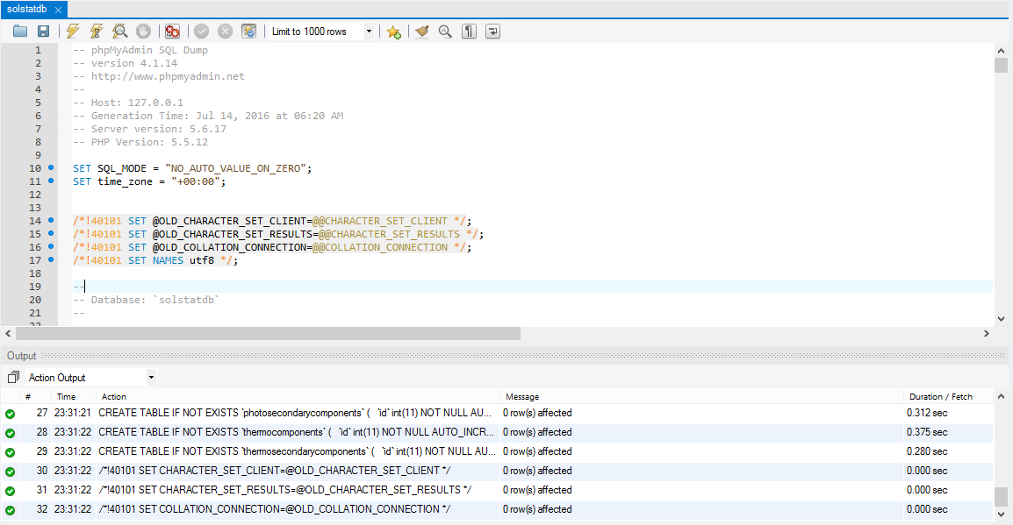

creamos un nuevo usuario en el server llamado **solstat** con password **solstat2016!**

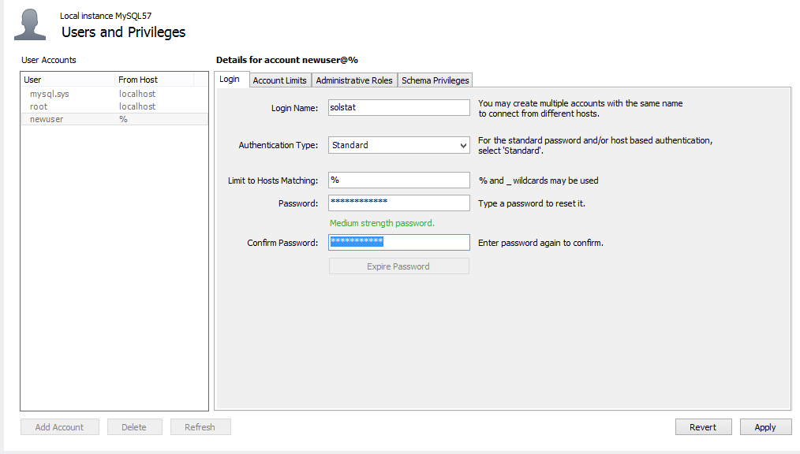

y le damos permisos para execute, update, delete, insert, select.

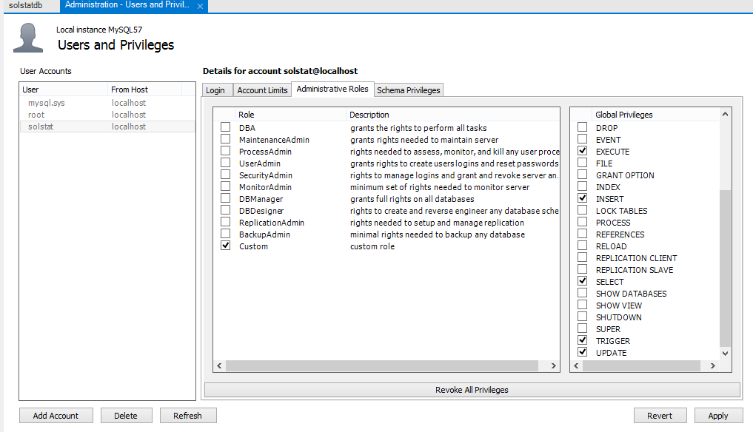

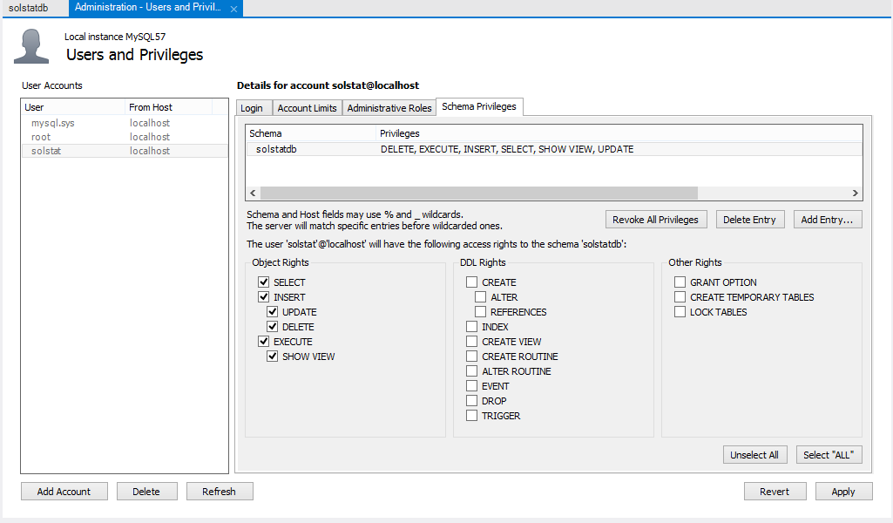

estos son los permisos básicos pero puede agregar mas siempre y cuando se entiendan las consecuencias de esto.

Paso 3 cargar la base de datos

Vamos a visual studio y corremos el proyecto y en el tab de fotovoltaico damos click en el botón de actualizar db

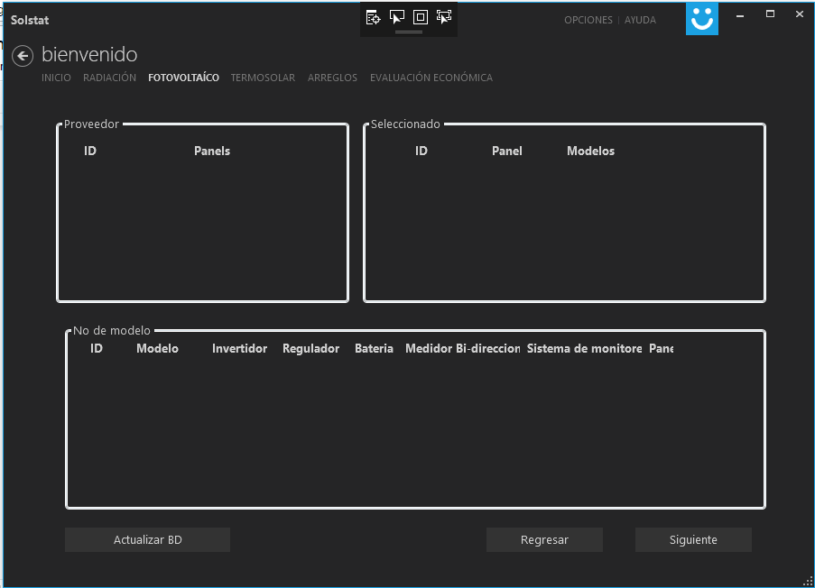

navegamos hacia la carpeta excel files y seleccionamos el archivo de photocomponents.xlsx y damos en aceptar

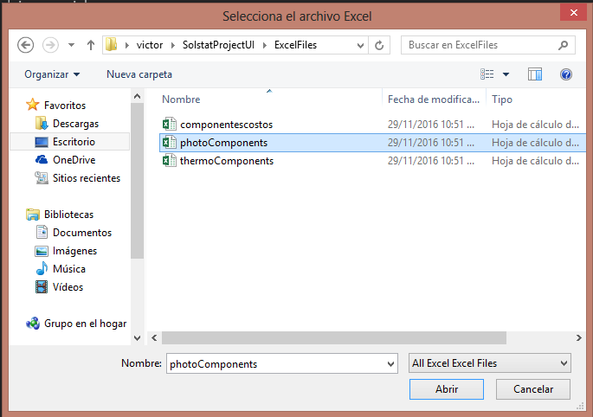

la primer lista se debería de haber cargado

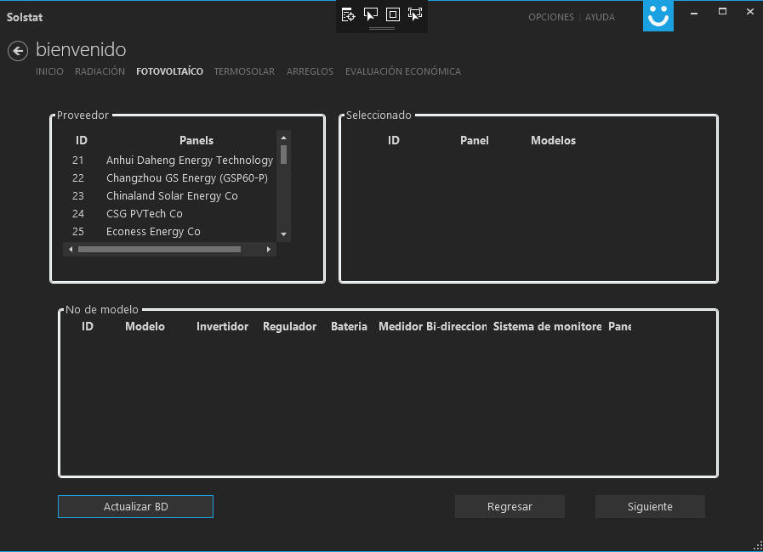

repetimos las misma operación pero para el tab de Termosolar usando el archivo de thermocomponents.xslx

estas son todas las configuraciones necesarias para la configuración del ambiente de desarrollo